Největší bytový dům v Česku je v podstatě vyprodán, zbývají poslední tři procenta volných bytů

Praha, 27. 12. 2016 – Největší bytový dům v Česku je v podstatě vyprodán. Z 629 bytů Residence Garden Towers na pražském Žižkově, které Central Group nabídl do prodeje, má již své majitele 97 procent. Zbývá posledních 19 volných bytů.

Celkem v rezidenci vzniklo sedm set bytů na jedné adrese, v pětipodlažním podstavci a pěti 18podlažních věžích. 70 z nich ale do prodeje nebylo určeno. Dům je unikátní nejen svou velikostí, ale také zelení jak na střešních zahradách, tak v soukromém vnitrobloku. Obyvatelům nabízí nonstop recepci s dohledem nad bezpečností. „Snažili jsme se Residenci Garden Towers koncipovat tak, aby nabídla nejen atraktivní a luxusní bydlení pro rodiny i jednotlivce, ale zajistila také celý komplex služeb, jež jsou dnes standardem u moderního bydlení v západní Evropě,“ řekl šéf Central Group Dušan Kunovský.

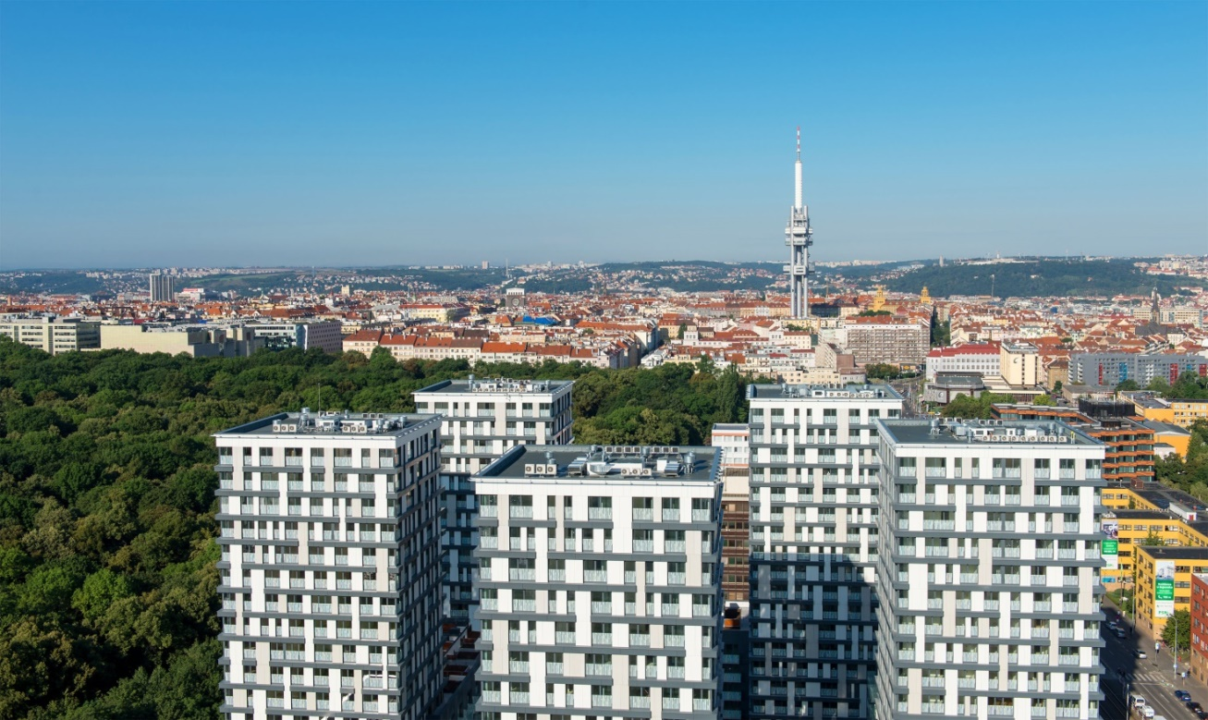
Jednou z předností Residence Garden Towers je bezpochyby famózní výhled na centrum města

Samozřejmostí je vysoký standard provedení luxusních bytů s dřevěnými podlahami, hliníkovými velkoplošnými okny, designovým skleněným zábradlím nebo třeba klimatizací v bytech v horních podlažích. Součástí stavby jsou tři komerční prostory. Majitelé bytů tak budou moci v podstatě „suchou“ nohou zajít do restaurace, či kavárny nebo si nakoupit potraviny. Nechybí ani nové dětské hřiště.

Byty v Residenci Garden Towers začal Central Group nabízet před dvěma lety. Projekt tehdy způsobil cenovou revoluci. Do té doby totiž luxusní bydlení v centru představovaly jen ojedinělé malé projekty či rekonstrukce stávajících bytových domů. Residence Garden Towers se ale stala první velkou luxusní novostavbou v širším centru. Díky většímu množství bytů se podařilo dosáhnout velmi příznivých cen a luxusní bydlení v centru se tak otevřelo daleko širším příjmovým vrstvám. Do té doby bylo nové bydlení jen pár minut od Václavského náměstí vyhrazeno úzké skupině lidí s nejvyššími příjmy.

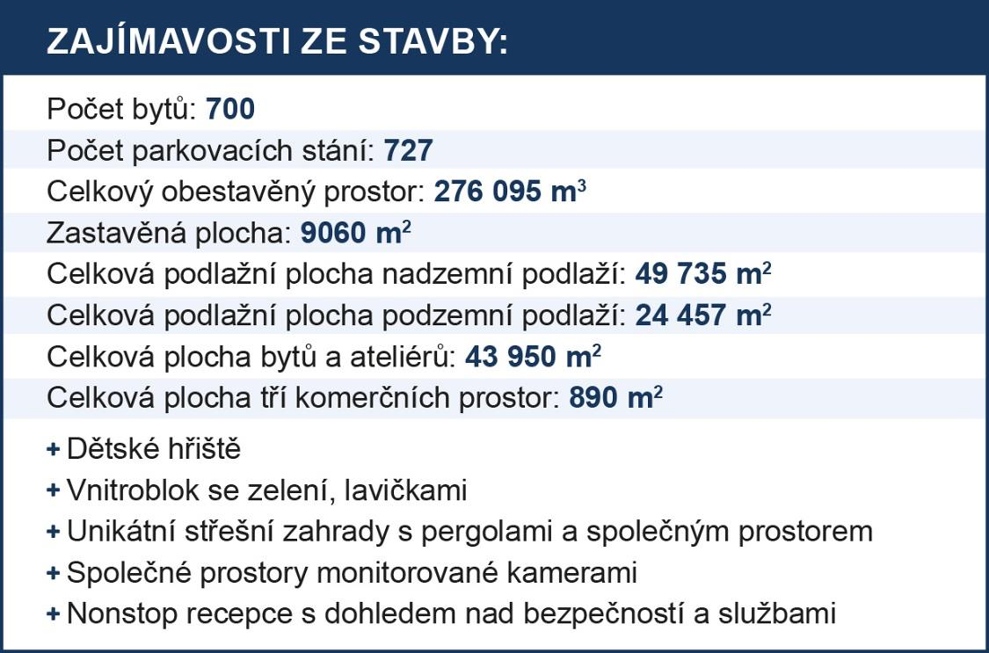

Ceny nových bytů v Residenci Garden Towers začínaly před dvěma lety na 41.300 Kč za metr čtvereční a v průměru vycházely na 57.800 korun. A to včetně DPH a luxusního provedení. Byly tak tehdy o 18 procent nižší, než průměrné ceny nových i starých bytů ve srovnatelných lokalitách v širším centru Prahy.
Zajímavý článek o projektu z architektonického hlediska najdete zde:
www.earch.cz/cs/architektura/veze-nad-zizkovem
Fotografie projektu v tiskové kvalitě najdete zde:
http://www.central-group.cz/page.aspx?page=ke-stazeni-138&jv=1

Pro více informací nás můžete kontaktovat na e-mail: media@central-group.cz nebo telefonicky: Marcela Fialková – tisková mluvčí (+420 724 090 754), která může také zprostředkovat jednání s vedoucími pracovníky Central Group nebo jejich vyjádření. Podrobné informace o společnosti Central Group a její nabídce naleznete na www.central-group.cz, kde je také sekce Pro média a sekce O společnosti.

Central Group je jednoznačně největším rezidenčním developerem a investorem nové bytové výstavby v České republice. Potvrzuje to i statistika prestižního mezinárodního magazínu CIJ (Construction & Investment Journal), který firmu zařadil mezi desítku největších rezidenčních developerů ve střední a východní Evropě. Za 22 let svého působení firma dokončila již více než 151 rezidenčních projektů a prodala více než 13.000 nových bytů, domů a parcel. Na všechny své byty a rodinné domy poskytuje Garanci nejlepší ceny. To znamená, že pokud někdo najde srovnatelnou nemovitost s lepší cenou oproti nabídce Central Group, firma cenu dorovná a ještě přidá bonus ve výši 100.000 Kč.

Společnost dlouhodobě vykazuje stabilní zisk, rostoucí podíl na trhu a pro svou činnost nepotřebuje žádný bankovní úvěr. Za dobu svého působení koncern Central Group uhradil českému státu jen na přímých daních již více než 1,75 miliardy korun. Významné prostředky věnuje společnost také na obecně prospěšné účely (například na výsadbu zeleně nebo na realizaci veřejných komunikací a inženýrských sítí pro městské části a obce v mnoha desítkách milionů Kč ročně) a také na charitativní činnost (například Nadačnímu fondu pro zdraví dětí zřízenému ve prospěch Ústavu pro péči o matku a dítě v Praze 4 – Podolí).

Central Group je nejen největším českým prodejcem nových bytů a domů, ale také nejaktivnějším investorem v rámci akvizic nových pozemků pro rezidenční výstavbu. V současné době má nakoupené a připravené pozemky pro více než 15.000 nových bytů a rodinných domů. Ty plánuje zařadit do prodeje v průběhu příštích deseti let. Central Group nadále intenzivně hledá a nakupuje další pozemky a brownfieldy v Praze pro výstavbu nových bytů a domů.

